Сказка радость нам несет, Тот, кто знает, тот поймет,  
В сказке очень много смысла,  
И любовь там ходит близко.

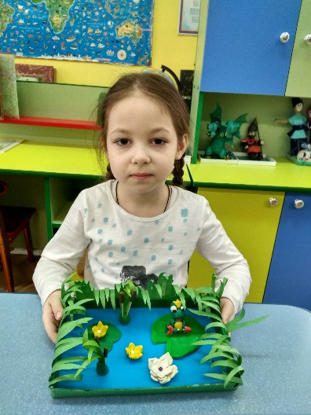

В сказке много приключений,  
Очень радостных волнений,  
Побеждает в ней добро,  
Ведь, оно сильней, чем зло.

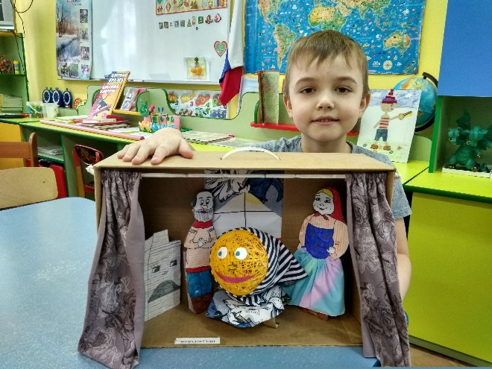

Тот, кто сказки уважает, Непременно вырастает,  
Превращаясь в мудреца,  
Верит очень в чудеса.

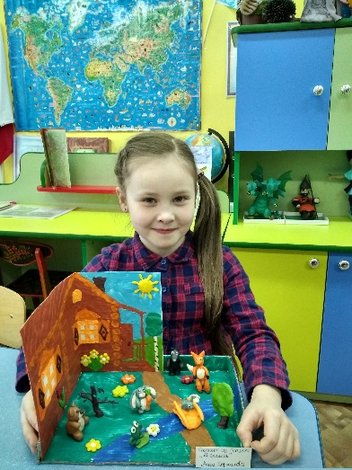

И приходит чудо в гости,  
Не обходит стороной,  
Главное, в него поверить,  
И оно уже с тобой.

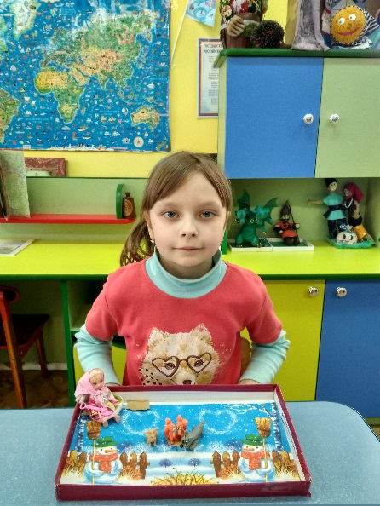

Сказка — чудная копилка, Что накопишь, то возьмешь, А без сказки в этой жизни -  
Непременно пропадешь.

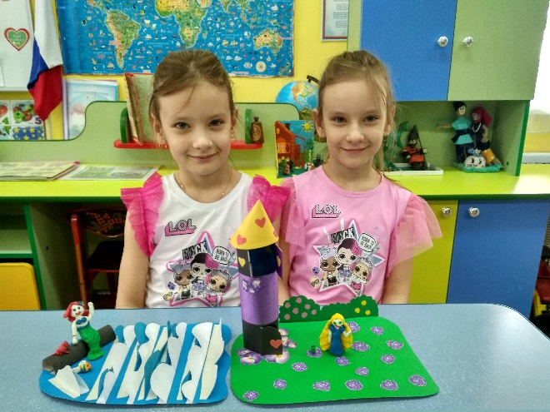

Одной из излюбленных тем является «Сказочные герои своими руками». Почему это актуально? Проще простого. Детям дошкольного возраста постоянно читают русские народные сказки. Через сказку ненавязчиво и легко можно сделать так, что ребёнок не заметит, что его к чему-то призывают, чему-то учат. Он запросто включается в процесс и с радостью участвует в нем.

В целях реализации творческих способностей детей дошкольного возраста, стимулирования фантазии и умения выразить ее посредством художественной продуктивной деятельности, способствованию развития взаимодействия между детьми и родителями в подготовительной группе «Теремок» провели выставку-конкурс **«В гостях у сказки».**

В конкурсе приняли участие дети и их родители.

Прочитайте сказки детям!  
Научите их любить.  
Может быть, на этом свете  
Станет легче людям жить!

